环境
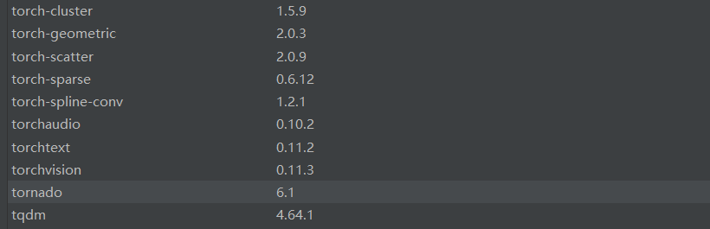
关系特征提取的代码有两个版本，一个是预训练GAE的，另一个是和Light GCN联合训练的，我最后用的是联合训练的那个。文本特征提取使用的现成的BERT模型。
提取出的特征放到fm里面，再进行预测和推荐。

